
English worksheet Unit 1 “At the zoo”.II
Name(Nombre):
Date(Fecha):
Grade(curso): 2°___

Objective:
OA14: Escribir, sobre la base de imágenes, para: identificar animales, acciones, objetos y partes de la casa, ocupaciones, lugares, comida; expresar sentimientos; expresar cantidades en números hasta el veinte; describir ubicación de objetos y acciones que ocurren al momento de hablar

Modales CAN y CAN´T
Los modales can y can´t son palabras que nos ayudan a expresar y demostrar qué acciones podemos hacer y no. En este caso lo aprenderemos para ver qué actividades pueden hacer y no hacer los animales del zoológico.
jCAN

El modal CAN lo utilizaremos para expresar o demostrar de qué actividades SÍ pueden realizar los animales y su significado es poder
Ej:
The lion Can Run (el Leon Puede correr) 

jCAN´tt

El modal CAN´T lo utilizaremos para demostrar de cuáles actividades los animales NO pueden realizar y su significado es no poder.
Ej:
The lion can´t swim
(el león no puede nadar)
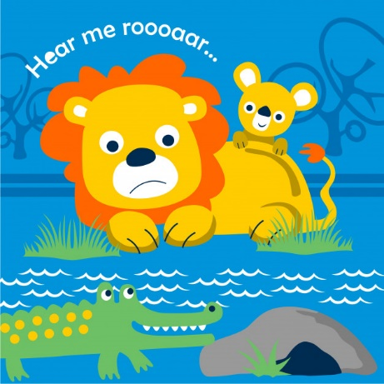
De acuerdo al vocabulario que vimos de los animales, están son las siguientes actividades en inglés y español que vamos a utilizar
Nadar
Swim
dVolar
Fly
dCorrer
Run

dSaltar
Jump
dEscalar
climb

Activity: Crea una oración para cada uno de los animales utilizando el modal CAN más una actividad.
Ej : the lion can run

 ______________________________






